Ehmi报警推图配置说明

- Ehdbo配置
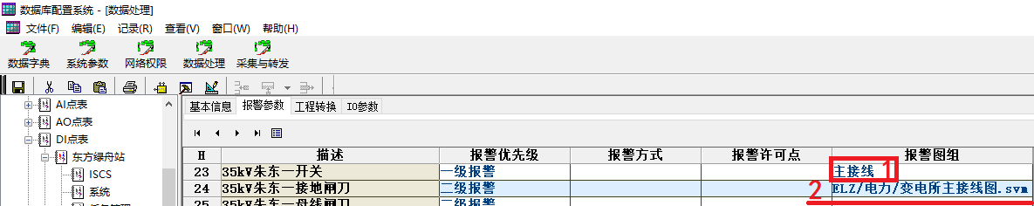
1.1报警图组-配置不含”.svm”
报警时调用cfg\alarmpopup.ini文件内配置的相应推图组。
1.2报警图组-配置含有”.svm”
报警时直接调用配置的推图文件，每个屏都推同一份图（相对路径，例如：ELZ/电力/变电所主接线图）。
- Alarmpopup.ini配置说明

2.1不同的屏推不同的图组-配置
第1屏推图配置保持与原系统兼容；
第2屏以后的推图配置要求采用推图组名（例如‘主接线’）后紧跟大写‘P’字母和屏号减1（例如，屏2，需要配置为P1）
如下示例：“主接线=”后面配置第1屏推图文件；“主接线P1=”后面配置第2屏推图文件；“主接线P2=”后面配置第3屏推图文件；
[ELZ]
Total Names = 1
Name No.1=主接线
主接线=ELZ/电力/变电所主接线图
主接线P1=ELZ/电力/35KV光字牌
主接线P2=ELZ/电力/直流光字牌

2.2 注销一条推图组配置
紧随“=”号后用半角“;”分号注销本条推图配置项。
如下示例：第2屏推图被注销失效
[ELZ]
Total Names = 1
Name No.1=主接线
主接线=ELZ/电力/变电所主接线图
主接线P1=;ELZ/电力/35KV光字牌
主接线P2=ELZ/电力/直流光字牌

